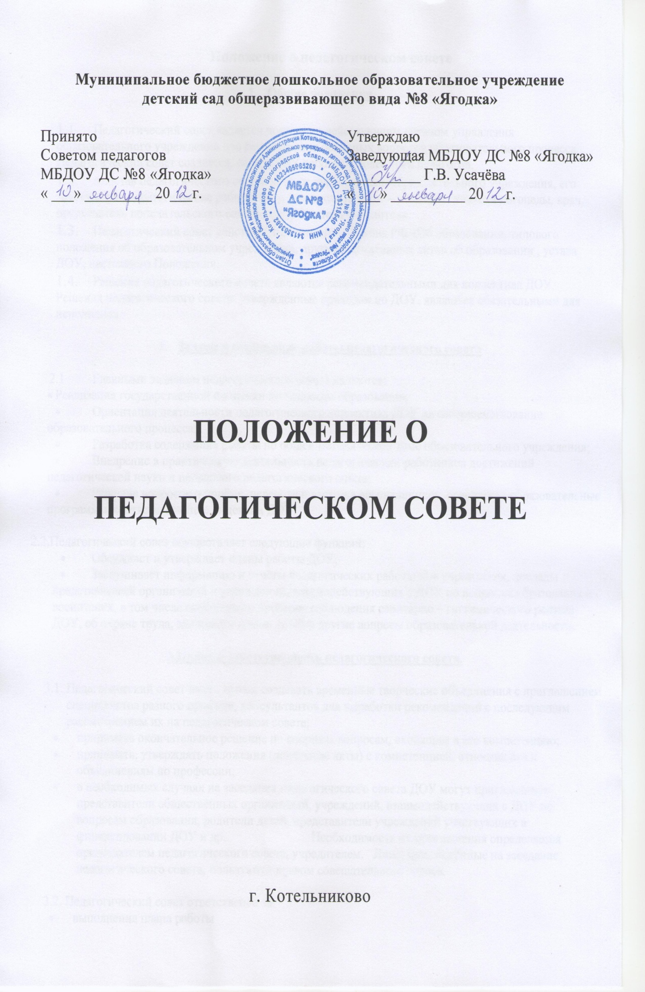1.ОБЩИЕ ПОЛОЖЕНИЯ.
1.1.Настоящее положение разработано для Муниципального бюджетного дошкольного образовательного учреждения детский сад общеразвивающего вида №8 «Ягодка» (далее - Учреждение) в соответствии с Законом РФ «Об образовании» , Типовым положением о дошкольном образовательном учреждении ,Уставом Учреждения, другими нормативно-правовыми актами учреждения.
1.2. Педагогический совет является постоянно действующим органом самоуправления Учреждения для рассмотрения основных вопросов образовательного процесса. Педагогический совет создаётся, если в Учреждении работают более трёх педагогов.
1.3. Каждый педагогический работник Учреждения с момента заключения трудового договора и до прекращения его действия является членом Педагогического совета. В состав Педагогического совета входят: заведующая Учреждения, старший воспитатель, воспитатели, специалисты Учреждения, старшая медицинская сестра. Председателем педагогического совета является заведующая Учреждения.
1.4. Решения Педагогического совета являются рекомендательными для коллектива Учреждения. Решение, принятое Педагогическим советом и не противоречащее законодательству РФ, Уставу Учреждения, утверждённое приказом образовательного учреждения является обязательным для исполнения.
1.5. Изменения и дополнения в настоящее Положение вносятся Педагогическим советом и принимаются на его заседании.
1.6. Срок действия данного положения не ограничен. Положение действует до принятия нового.

2.ОСНОВНЫЕ ЗАДАЧИ ПЕДАГОГИЧЕСКОГО СОВЕТА.
2.1. Главными задачами Педагогического совета являются:
2.1.1. Реализация государственной политики в области дошкольного образования;
2.1.2. Определение направлений образовательной деятельности, разработка программы развития Учреждения;
2.1.3. Ориентация деятельности педагогического коллектива учреждения на совершенствование образовательного процесса;
2.1.4. Разработка содержания работы по общей методической теме образовательного учреждения;
2.1.5. Внедрение в практическую деятельность педагогических работников достижений педагогической науки и передового педагогического опыта;
2.1.6. Повышение профессионального мастерства, развитие творческой активности педагогических работников Учреждении.

3.ФУНКЦИИ ПЕДАГОГИЧЕСКОГО СОВЕТА.
3.1. Педагогический совет:
3.1.1. Обсуждает Устав и другие локальные акты Учреждения, касающиеся педагогической деятельности, решает вопрос о внесении в них необходимых изменений и дополнений;
3.1.2. Определяет направления образовательной деятельности Учреждения;
3.1.3. Выбирает образовательные программы, образовательные и воспитательные методики, технологии для использования в педагогическом процессе Учреждения;
3.1.4. Обсуждает и рекомендует к утверждению проект годового плана Учреждения;
3.1.5. Обсуждает вопросы содержания, форм и методов образовательного процесса, планирования педагогической деятельности Учреждения;
3.1.6. Организует выявление, обобщение, распространение, внедрение передового педагогического опыта среди педагогических работников Учреждения;
3.1.7. Рассматривает вопросы повышения квалификации, переподготовки, аттестации педагогических кадров;
3.1.8. Заслушивает отчёты заведующей о сознании условий для реализации общеобразовательных программ в Учреждении;
3.1.9. Подводит итоги деятельности Учреждения за учебный год;
3.1.10. Заслушивает информацию, отчёты педагогических и медицинских работников о состоянии здоровья детей, ходе реализации образовательных и воспитательных программ, результатах готовности детей к школьному обучению, отчёты о самообразовании педагогов;
3.1.11. Заслушивает доклады, информацию представителей организации и учреждений, взаимодействующих с Учреждением по вопросам образования и оздоровления воспитанников, в том числе о проверке состояния образовательного процесса, соблюдения санитарно-гигиенического режима Учреждения, об охране труда и здоровья воспитанников;
3.1.12. Контролирует выполнение ранее принятых решений педагогического совета;
3.1.13. Организует изучение и обсуждение нормативно- правовых документов в области общего и дошкольного образования;
3.1.14. Утверждает характеристики и принимает решения о награждении, поощрении педагогических работников Учреждения.

4.ПРАВА ПЕДАГОГИЧЕСКОГО СОВЕТА.
4.1. Педагогический совет имеет право:
4.1.1. Участвовать в управлении Учреждением; создавать временные творческие объединения с приглашением специалистов различного профиля, консультантов для выработки рекомендаций с последующим рассмотрением их на Педагогическом совете;
4.1.2. Принимать окончательное решение по спорным вопросам, входящим в его компетенцию;
4.1.3. Принимать, утверждать положения (локальные акты) с компетенцией, относящейся к объединениям по профессии;
4.1.4. В необходимых случаях на заседания Педагогического совета образовательного учреждения могут приглашаться представители общественных организаций, учреждений, взаимодействующих с данным учреждением по вопросам образования, родители воспитанников, представители учреждений, участвующих в финансировании данного учреждения и др. Необходимость их приглашения определяется председателем Педагогического совета. Лица, приглашённые на заседание Педагогического совета, пользуются правом совещательного голоса;
4.1.5. Выходить с предложениями и заявлениями на Учредителя, в органы муниципальной и государственной власти, в общественные организации.
4.2. Каждый член Педагогического совета имеет право:
4.2.1. Потребовать обсуждения на Педагогическом совете любого вопроса, касающегося педагогической деятельности Учреждения, если его предложение поддержит не менее одной трети членов Педагогического совета;
4.2.2. При несогласии с решением Педагогического совета высказать своё мотивированное мнение, которое должно быть занесено в протокол.

5.ОРГАНИЗАЦИЯ УПРАВЛЕНИЯ ПЕДАГОГИЧЕСКОГО СОВЕТА.
5.1. Педагогический совет избирает из своего состава секретаря сроком на один учебный год. Секретарь работает на общественных началах.
5.2.Педагогический совет работает по годовому плану, являющемуся составной частью плана работы Учреждения.
5.3. Заседания Педагогического совета созывается один раз в квартал в соответствии с планом работы Учреждения.
5.4. Председатель Педагогического совета организует деятельность педагогического совета:
- информирует членов Педагогического совета о предстоящем заседании не менее чем за 10 дней до его проведения;
- организует подготовку и проведение заседания Педагогического совета;
- определяет повестку дня Педагогического совета;
- контролирует выполнение решений Педагогического совета.
5.5. Решение Педагогического совета принимается открытым голосованием и считается принятым, если за него проголосовало двух третей присутствующих. При равном количестве голосов решающим является голос председателя Педагогического совета.
5.6. Ответственность за выполнение решений Педагогического совета лежит на заведующем Учреждением. Решения выполняют ответственные лица, указанные в протоколе заседания Педагогического совета. Результаты оглашаются членам на следующем заседании Педагогического совета.
5.7. Заседания Педагогического совета правомочны, если на них присутствует не менее половины его состава.
5.8. Заведующий Учреждением, в случае несогласия с решением Педагогического совета, приостанавливает выполнения решения, извещает об этом Учредителя, представители которого обязаны в 3-дневный срок рассмотреть такое заявление при участии заинтересованных сторон, ознакомиться с мотивированным мнением большинства членов Педагогического совета и вынести окончательное решение по спорному вопросу.

6. ВЗАИМОСВЯЗИ ПЕДАГОГИЧЕСКОГО СОВЕТА С ДРУГИМИ ОРГАНАМИ САМОУПРАВЛЕНИЯ.
6.1. Педагогический совет организует взаимодействие с другими органами самоуправления Учреждения – Общим собранием, Родительским комитетом:
6.1.1. Через участие представителей Педагогического совета в заседании общего собрания, Родительского комитета Учреждения;
6.1.2. Представление на ознакомление Общему собранию и Родительскому комитету Учреждения материалов, разработанных на заседании Педагогического совета;
6.1.3. Внесение предложений и дополнений по вопросам, рассматриваемым на заседаниях Общего собрания и Родительского комитета Учреждения.

7. ОТВЕТСТВЕННОСТЬ ПЕДАГОГИЧЕСКОГО СОВЕТА.
7.1. Педагогический совет несет ответственность за выполнение, выполнение не в полном объеме или невыполнение закрепленных за ним задач и функций.
7.2. Педагогический совет несет ответственность за соответствие принимаемых решений законодательству РФ, нормативно-правовым актам, защите прав детства.
7.3. Педагогический совет несет ответственность за выполнение плана работы.
7.4. Педагогический совет несет ответственность за утверждение образовательных программ, не имеющих экспертного заключения.

8. ДЕЛОПРОИЗВОДСТВО ПЕДАГОГИЧЕСКОГО СОВЕТА.
8.1. Заседания Педагогического совета оформляются протоколом.
8.2. В книге протоколов фиксируются:
- дата проведения заседания;
- количественное присутствие (отсутствие) членов Педагогического совета;
- приглашенные (ФИО, должность);
- повестка дня;
- ход обсуждения вопросов;
- предложения, рекомендации и замечания членов Педагогического совета и приглашенных лиц;
- решение.
8.3. Протоколы подписываются председателем и секретарем Педагогического совета.
8.4. Нумерация протоколов ведется от начала учебного года.
8.5. Книга протоколов Педагогического совета нумеруется постранично, прошнуровывается, скрепляется подписью заведующего и печатью Учреждения.
8.6.Книга протоколов Педагогического совета хранится в делах Учреждения в течение 3 лет и передается по акту (при смене руководителя).
8.7.Доклады, тексты выступлений, о которых в протоколе Педагогического совета делается запись « доклад (выступление) прилагается», группируются в отдельной папке с тем же сроком хранения, что и книга протоколов Педагогического совета.

